Творческий конкурс «Юный исследователь»

Секция: «Окружающий мир»

ТЕМА ПРОЕКТА:

**«Такой разный шоколад»**

Башкатова Мария

МБОУ "Средняя школа № 46 имени кавалера

ордена Мужества Дмитрия Бадретдинова", 3 класс

Научный руководитель:

учитель начальных классов Кашина Юлия Викторовна

г. Набережные Челны, 2025

ОГЛАВЛЕНИЕ

|  |  |
| --- | --- |
| Введение | 3 |
| Глава 1. История появления шоколада | 4 |
| Глава 2. Состав, виды и пищевые ценности шоколада | 5 |
| 2.1. Состав шоколада | 5 |
| 2.2. Виды шоколада | 6 |
| 2.3. Пищевая ценность шоколада | 7 |
| Глава 3. Практическая часть | 8 |
| Эксперимент № 1 «Соответствует ли требованиям государственного стандарта шоколад, продающийся в магазине» | 8 |
| Эксперимент № 2.  «Если шоколад вкусный, значит он полезный» | 9 |
| Эксперимент № 3. «Вкусовые предпочтения учеников | 9 |
| Эксперимент № 4. «Определение массы нетто» | 10 |
| Эксперимент № 5. Содержание какао-порошка в шоколаде | 10 |
| Эксперимент № 6. Определение присутствия посторонних (мучнистых или крахмалистых) примесей в шоколаде | 10 |
| Эксперимент № 7. Обнаружение в шоколаде непредельных жиров. | 11 |
| Заключение | 12 |
| Список используемой литературы | 14 |
| Приложения | 15 |

Шоколад - наш лучший друг

Стал помощником нам вдруг;

Он, без всякого сомнения,

Поднимает настроение.

Введение

Шоколад – одно из самых любимых лакомств не только для детей, но и для взрослых.

Я тоже очень люблю шоколад, я могу есть его целый день! Но мама не разрешает, говорит, что от шоколада портятся зубы, болит живот и от него толстеют. Бабушка же наоборот, угощает меня шоколадом и говорит, что он очень полезный. А еще, поит меня какао и называет его шоколадом.

Я окончательно запуталась и решила сама разобраться: что же такое шоколад, откуда он появился, вреден он или полезен.

Цель работы: определить роль шоколада в жизни человека и влияние на его здоровье.

Для достижения данной цели необходимо решить следующие задачи:

1. Ознакомиться с историей появления шоколада;
2. Изучить разновидности шоколада и их состав;
3. Выяснить положительные и отрицательные последствия употребления шоколада;
4. Подготовить и провести дегустацию разных видов шоколада;

С помощью анкетирования выявить отношение людей к шоколаду и определить их вкусовые предпочтения;

1. Провести экспериментальные исследования состава и свойств шоколада;

Я выдвигаю гипотезу: шоколад, обладает не только приятным вкусом, но и полезными свойствами для человеческого организма. Поэтому родители поступают неправильно, запрещая детям его есть.

Глава 1. История появления шоколада

Шоколад – это кондитерское изделие на основе масло-какао, которое получают из какао-бобов, произрастающих в тропических районах земного шара. Он содержит белки, жиры, углеводы, дубильные вещества, алкалоиды, кофеин и теобромин.

Родиной дерева, на котором растут какао-бобы является центральная и южная Америка. Название «какао» этому дереву дали индейцы племени Майя. А вот слово «шоколад» происходит от «чоколатль», названия напитка из какао-бобов. На языке ацтеков «чоколли» означает «горечь», так как без добавления сахара шоколад довольно горький, кроме того, изначально в напиток добавляли жгучий перец. Вторая часть названия - «атль» обозначает воду, которой разбавляли тертое какао.

Какао-бобы – это плоды, которые созревают 4 месяца, длина колеблется от 20 до 38 сантиметров. По внешнему виду он напоминает большой огурец или маленькую дыню.   У коренных народов Америки – ольмеков, майя и ацтеков какао–дерево считалось божественным, а зёрнам приписывали магические свойства и даже использовали их в качестве денег.

Считается, что в Европу напиток из какао попал в начале 16 века благодаря испанцу Эрнану Кортесу, побывавшему в Мексике. Первое время какао-бобы считались очень престижным и дорогим подарком. Так в 1528 году Кортес преподнес какао – бобы королю Чарльзу V. А в 1615 году испанская принцесса Мария Тереза подарила шоколад своему жениху Луи XIV.    Потом итальянский путешественник Карлетти в 1606 году привез какао – бобы в Италию и постепенно они получили распространение по всей Европе.

Чтобы улучшить вкусовые свойства кондитеры стали экспериментировать с составом шоколада. В начале 17 века в него стали добавлять сахар, а затем шоколад перестал быть только напитком, появились шоколадные батончики и рулеты.

Первый молочный шоколад появился в Швейцарии в 1875 году. Одним из первых его производство наладил аптекарь по фамилии Нестле, дав название одному из самых известных марок шоколада в мире. В 1913 году появился первый шоколад с начинкой.

  Переломный момент в истории возникновения шоколада стал 1828 год. Шоколад приобрел твердую форму. Это произошло благодаря голландцу Конраду ван Хоутену.

  Середина 19 века стала расцветом шоколадной индустрии. Его производство перестало быть уделом отдельных мастеров, стали открываться целые шоколадные фабрики. В это же время появились первые шоколадные фабрики и в Москве, а впервые в Россию шоколад привез латиноамериканский посол Франциско де Миранда в подарок императрице Екатерине II.

Глава 2. Состав, виды и пищевые ценности шоколада

2.1. Состав шоколада

Шоколад один из самых сложный по химическому составу пищевых продуктов, в него входят около 300 составляющих: жиры, белки, углеводы, дубильные вещества; алкалоиды: кофеин, танин и теобромин; нейромедиаторы: дофамин, гистамин; аминокислоты: триптофан, аргинин. Шоколад богат и другими веществами. Например, в нем много калия, кальция, железа и других микроэлементов.

Чтобы получит привычный нам шоколад какао-бобы очищают, обжаривают и получают: какао тёртое, масло какао и какао-порошок. Шоколад изготавливается из смеси сахара, тёртого какао и масла какао (Фото № 1,2,3,4).

В сентябре 2023 года в России был введен новый государственный стандарт, посвященный шоколаду (ГОСТ Р 70337-2022). Это главный документ, определяющий виды шоколада и их состав (Таблица № 1), который обязаны соблюдать все производители шоколада в России. В противном случае они не имеют права называть свою продукцию «шоколад».

Самыми важными считаются первые два показателя: какое тертое и какое масло. Из таблицы 1 видно, что наибольшее количество какао-продуктов содержится в горьком шоколаде, на втором месте - молочный. В белом шоколаде есть только продукт переработки какао – какао-масло.

2.2. Виды шоколада

Для того, чтобы ориентироваться в огромном мире сортов и видов шоколада, кондитеры придумали разные его классификации. Одна из самых важных – это классификация по составу.

Существует три вида шоколада:

• горький, темный

• молочный

• белый.

Согласно государственному стандарту ГОСТ Р 70337-2022 в состав темного шоколада, обладающего горьковато-сладким вкусом из-за низкого содержания сахара, входят какао масса и какао-масло. Какао масса должна составлять не менее 55 %, а доля какао масла – 33 %.

Молочный шоколад отличается от горького темного шоколада двумя моментами:

- молочный шоколад содержит меньшее количество какао-продуктов: от 25 до 31%;

- молочный шоколад содержит молочные продукты. В состав молочного шоколада включают не свежее, а сухое молоко (цельное или обезжиренное), сыворотку, сухие сливки или молочный жир.

Белый шоколад - это отличное содержание молока и сахара. Это самый калорийный шоколад, ведь в нем нет какао тертого, а есть только масло, сухое молоко и большое количество сахарной пудры. Согласно государственному стандарту ГОСТ Р 70337-2022 массовая доля какао масла составляет не менее 50-58 %.

2.3. Пищевая ценность шоколада

Шоколад – ценный пищевой продукт – богатейший источник необходимых организму человека веществ и микроэлементов. Натуральный шоколад (темный, горький) содержит различные полезные вещества:

- Углеводы, которые питают наш мозг и являются источником энергии;

- магний оказывает полезное воздействие на нервные клетки;

- ниацин высвобождает энергию, содержащуюся в пище;

- теобромин стимулятор почек, мягкое мочегонное средство, которое стимулирует центральную нервную систему, что дает результаты, схожие с действием кофеина;

- железо необходимо для выработки эритроцитов и обогащения кислородом организма человека;

- фенилэтиламин – это эндорфин, который попадает в кровь, улучшает настроение и появляется ощущение счастья;

- флавоноиды – это вещества, тормозящие процесс окисления холестерина, повышают сопротивляемость к инфекциям, участвуют в регуляции сокращения мышц и крови. Эти соединения также содержатся в яблоках, миндале, винограде, но больше всего их есть в шоколаде.

Белый и молочный шоколад содержат белок, который является одним из факторов роста, и кальций – который необходим для эффективности работы мышц и нормального функционирования нервной системы.

Глава 3. Практическая часть

Для проведения экспериментальной части проектной работы были приобретены пять образцов шоколада:

|  |  |
| --- | --- |
| Номер образца | Наименование вида шоколада |
| Образец № 1 | белый шоколад «Шоколадные пузырьки» фабрики ООО «Нестле Россия» |
| Образец № 2 | молочный шоколад Milka фабрики ООО «Мон`дэлис Русь» |
| Образец № 3 | молочный шоколад марки «АЛЕНКА» фабрики «Красный Октябрь» |
| Образец № 4 | горький шоколад марки «Россия – щедрая душа» фабрики ООО «Нестле Россия» |
| Образец № 5 | молочный шоколад марки Alpen gold Oreo с начинкой со вкусом ванили и кусочками печенья |

Было проведено анкетирование по теме проекта среди школьников 3 В класса (образец анкеты). 100% девочек и мальчиков любят шоколад, однако только 50 % опрошенных знают историю шоколада. Большинство опрошенных употребляют шоколад один раз в день и уверены, что он полезен для здоровья.

Эксперимент № 1. «Соответствует ли требованиям государственного стандарта шоколад, продающийся в магазине»

* 11 сентября 2024 года закупили по одному образцу каждого вида шоколада (Фото № 5,6).
* Сверили состав, указанный на этикетке каждого образца с требованиями **ГОСТ Р 70337-2022** «Шоколад. Общие технические условия». Результаты эксперимента указаны в таблице № 2.

Все образцы соответствуют ГОСТу Р 70337-2022 (каждый в своей категории):

* «Аленка», Milka, Alpen Gold - молочный шоколад;
* «Россия – щедрая душа» - горький шоколад.

- «Шоколадные пузырьки» - белый шоколад.

Эксперимент № 2.  «Если шоколад вкусный, значит он полезный»

Я изучила мнения ученых и врачей о пользе шоколада, которые представляю в таблице 3.

Самым полезным можно считать горький шоколад, а самым бесполезным белый шоколад и шоколадное изделие.

Эксперимент № 3. «Вкусовые предпочтения учеников

Для проведения эксперимента № 3 каждый вид приобретенного шоколада разделили на кусочки и положили в каждую отдельную чашку. Каждому ученику 3 В класса предложили попробовать каждый образец и выбрав по одному самому понравившемуся образцу и по одному не понравившемуся образцу и проголосовать в соответствующую урну (Фото № 7,8,9,10).

Данные поместили в таблицу № 4

Проранжировав образцы по степени содержания в них какао, которое является самой полезной составляющей шоколада и сопоставив с результатами опроса, построила диаграмму 1.

Результаты исследования:

* Образец № 5 – Шоколадное изделие - молочный шоколад марки Alpen gold Oreo больше всего положительных голосов - 12.
* Образец № 4 – горький шоколад марки «Россия – щедрая душа» набрал больше всего отрицательных голосов – 19

Моя гипотеза не подтвердилась:

Самый полезный вид шоколада (горький) – это образец № 4 занял последнее место по вкусовым предпочтениям одноклассников.

А «бесполезный» белый шоколад оказался одним из самых популярных, несмотря на то, что не имеют в своем составе полезных какао-бобов.

Эксперимент № 4. «Определение массы нетто»

С помощью электронных весов были определены массы шоколадных плиток и провели сравнение с заявленными на упаковке – результаты представлены в таблице № 5.

По результатам эксперимента можно сделать следующий вывод: самое большое расхождение по массе было обнаружено у образца № 5 – шоколад марки Alpen gold Oreo? Но так как фактическая масса оказалась больше заявленной на упаковке, это нельзя считать недостатком. Остальные отклонения находятся в предельно-допустимых значениях (Фото № 11,12).

Эксперимент № 5. Содержание какао-порошка в шоколаде

Для определения содержания какао-порошка в шоколаде, его следует поместить в молоко. Ожидаемый результат: шоколад может утонуть или остаться на поверхности молока. Если тонет, то содержит тертое какао, если нет, то какао-порошок. Все образцы показали отсутствие какао-порошка в своем составе, кроме образца № 1 - белый шоколад «Шоколадные пузырьки» фабрики ООО «Нестле Россия» (Фото № 13).

Эксперимент № 6. Определение присутствия посторонних (мучнистых или крахмалистых) примесей в шоколаде.

Для проведения данного эксперимента необходимо приготовить отвар шоколада. В кастрюлю наливаем небольшое количество горячей воды и опускаем кусочек образцов каждого шоколада весом 3 гр. После полного растворения шоколада, и остудив содержимое раствора, добавляем к содержимому несколько капель спиртового раствора йода. Если шоколад размешан мучнистыми или крахмальными веществами, то отвар окрасится в синеватый цвет, отвар чистого нефальсифицированного шоколада под влиянием того же реактива цвет не изменит. Данные по всем образцам шоколадной продукции заносим в таблицу №6.

В представленных образцах крахмалистые вещества не были обнаружены (Фото № 14, 15).

Эксперимент № 7. Обнаружение в шоколаде непредельных жиров.

Для проведения следующего опыта мы сравнили содержание жиров в образцах по этикеткам. Результаты занесли в таблицу № 7.

Для проведения этого эксперимента шоколад оборачиваем фильтрованной бумагой и надавливаем на него, чтобы на бумаге появились жировые пятна. Помещаем на пятно каплю раствора перманганата калия KMnO4. Образуется бурый оксид марганца MnO2.

Все исследуемые образцы содержат жиры, но интенсивнее всего окрашивание было в 3 пробе и в 4, что подтверждает данные на этикетке (Таблица № 8). (Фото № 16, 17).

Заключение

В результате выполненной работы задачи исследования решены, цель достигнута. Моя гипотеза подтвердилась: шоколад, обладает не только приятным вкусом, но и полезными свойствами для детского организма. Поэтому родители поступают неправильно, запрещая детям его есть.

Можно сделать следующие выводы:

1. Шоколад – это термин, обозначающий кондитерское изделие на основе масло-какао. Он содержит белки, жиры, углеводы, дубильные вещества, алкалоиды, кофеин и теобромин, которые являются продуктами переработки семян шоколадного дерева – какао-бобов. Готовят его на основе какао-продуктов. История шоколада началась более 3-х тысяч лет назад на территории современной Мексики, когда зародилась цивилизация индейцев ольмеков, тогда же и появилось слово «какао». Шоколад долгое время существовал только в жидкой форме.     В Россию впервые шоколад привез латиноамериканский посол и офицер Франциско де Миранда в подарок императрице Екатерине II. В середине 19 века появились первые шоколадные фабрики в Москве.
2. Шоколад сложный по химическому составу пищевой продукт, в него входят около 300 составляющих. Шоколад делают из какао-[бобов](http://ru.wikipedia.org/wiki/%D0%91%D0%BE%D0%B1%D1%8B)  - семян [какао-дерева](http://ru.wikipedia.org/wiki/%D0%9A%D0%B0%D0%BA%D0%B0%D0%BE). Какао-бобы очищают, обжаривают и получают: какао тёртое, масло какао и какао-порошок. Шоколад изготавливается из смеси сахара, тёртого какао и масла какао. В сентябре 2023 года в России был введен новый государственный стандарт о шоколаде (ГОСТ Р **70337-2022** «Шоколад. Общие технические условия»). Это главный документ, определяющий виды шоколада и их состав. Согласно проведенному эксперименту, все виды образцов соответствуют государственному стандарту ГОСТ Р **70337-2022** «Шоколад. Общие технические условия».
3. Шоколад – очень полезный продукт. Он помогает сохранить здоровье сердца и сосудов, улучшает работу мозга, настроение человека. Он особенно полезен тем, кто занимается спортом, так как улучшает кровообращение , но все это относится только к тем видам шоколада, которые содержат большую долю какао.
4. По результатам проведенного анкетирования 100% девочек и мальчиков любят шоколад, однако только 50 % опрошенных знают историю шоколада. Большинство опрошенных употребляют шоколад один раз в день и уверены, что он полезен для здоровья. Самые полезные виды шоколада (горький и молочный) – это образцы № 2,3 и № 4 заняли три последних места по вкусовым предпочтениям одноклассников. А «бесполезный» белый шоколад и шоколадное изделие – образец № 1 и образец № 5 оказались самыми популярными.
5. По результатам экспериментов были получены следующие результаты: - самое большое расхождение по массе было обнаружено у молочный шоколад марки Alpen gold oreo с начинкой со вкусом ванили и кусочками печенья;

- все образцы показали отсутствие какао-порошка в своем составе;

- в представленных образцах крахмалистые вещества не были обнаружены.

- все исследуемые образцы содержат жиры, но интенсивнее всего окрашивание было в 3 пробе и в 4, что подтверждает данные на этикетке.

Список использованных источников

1. «Все обо всем». Энциклопедия для детей. (сост. Г. Шалаева. т.7, 12 – Москва, 1994 г.
2. ГОСТ **70337-2022** «Шоколад. Общие технические условия» -М.: Стандартинформ, 2009. - 4 с.
3. Коннашкова И.П. Шоколад: вред или польза? – М.: Крук, 2007. -107 с.
4. Коркунов А., Сучкова Е. Шоколад. Наслаждение вкусом. - Издательство Экс-мо. 2008. -211 с.
5. Морозова М. Энциклопедия шоколада // Будь здоров!. - 2008. - N 6. - 18 с.
6. Польза и вред шоколада. [Электронный ресурс]
7. Свойства шоколада. [Электронный ресурс]
8. Стабников В.Н., Остапчук Н.В. Общая технология пищевых продуктов. - Киев: Вища школа, 1980. - 304 с.
9. Страсти по шоколаду. [Электронный ресурс]
10. Чепурной И.П. Идентификация и фальсификация продовольственных товаров: Учебник – 2-ое изд. – М.: Издательско-торговая корпорация «Дашков и К», 2004. – 460 с.
11. Энциклопедия для детей: химия. «Аванта +», М., т. 17, 2007. – 699 с.
12. Ю. Крутогоров «Скатерть-самобранка». Москва, «Детская литература», 1985г.
13. Яковшин Л. А. Химические опыты с шоколадом // Научно-методический журнал «Химия в школе». – 2006. - № 8. С.73-75.

Приложения

Фото № 1, 2, 3, 4

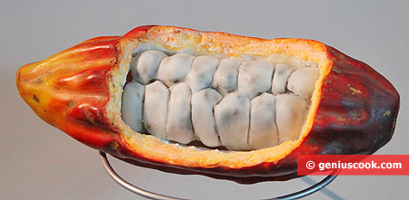 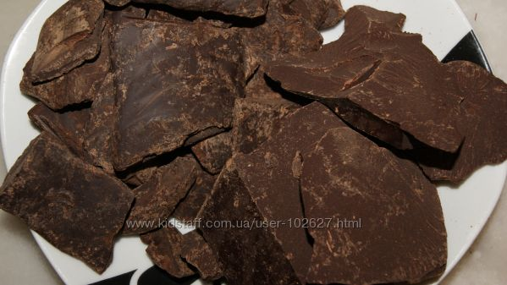

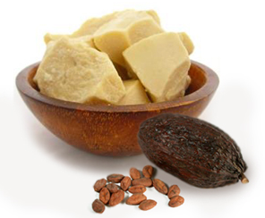 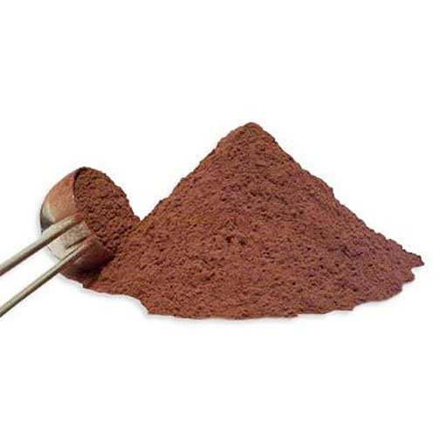

Таблица № 1

**ГОСТ Р 70337-2022** «Шоколад. Общие технические условия»

|  |  |  |  |  |
| --- | --- | --- | --- | --- |
| **Наименование показателя** | **Молоч-ный шоко-лад** | **Белый шоколад** | **Горь-кий шоко-лад** | **Шоколад-ное изделие** |
| Массовая доля общего сухого остатка какао, % не менее | 25 | - | 55 | 9 |
| Массовая доля масла какао, % не менее | - | 50-58 | 33 | 4,5 |
| Массовая доля общего жира, % не менее | 25 | - | - | - |
| Массовая доля общего сухого обезжиренного остатка какао, % не менее | 2,5 | - | - | - |
| Массовая доля общего сухого обезжиренного остатка молока (или) молочных продуктов, % не менее | 12 | - | - | - |
| Массовая доля молочного жира, % не менее | 2,5 | - | - | - |
| Отделяемая составная часть шоколада, % | - | - | - | 25-40 |
| Массовая доля начинки, % не более | - | - | - | - |

Образец Анкеты для одноклассников

**Возраст _____ Пол _____**

1. Любите ли вы шоколад?

А) да

Б) нет

2. Знаете ли вы историю шоколада?

А) да

Б) нет

3. Какой шоколад вы предпочитаете употреблять в пищу?

А) молочный

Б) горький

В) пористый

Г) с добавками

4. Как часто вы едите шоколад?

А) 1 раз в день

Б) 1 раз в неделю

В) 2-3 раза в неделю

Г) 1 раз в месяц

Д) не ем шоколад

5. Как вы считаете шоколад полезен или вреден для человека?

А) полезен

Б) вреден

Фото № 5,6

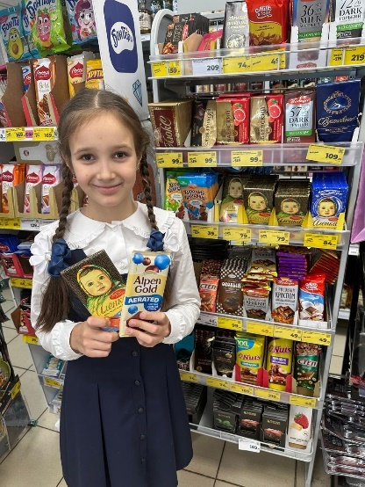 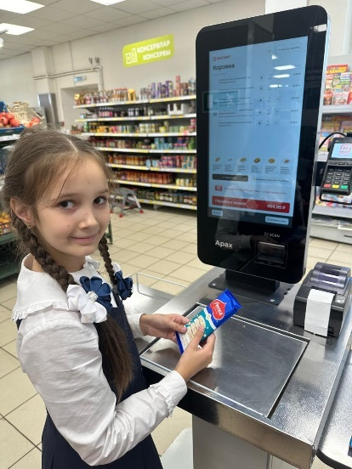 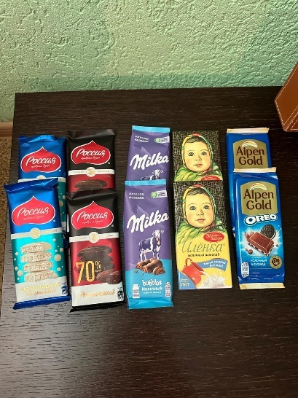

Таблица № 2

Таблица соответствия выбранных образцов шоколада

с ГОСТом 70337-2022

|  |  |  |  |  |  |
| --- | --- | --- | --- | --- | --- |
| **Наименование показателя** | Белый шоколад «Шоколад-ные пузырьки» | Молочный шоколад Milka | Молочный шоколад марки «АЛЕНКА» | Горький шоколад марки «Россия – щедрая душа» | Молочный шоколад марки Alpen gold Oreo с начинкой |
| Массовая доля общего сухого остатка какао, % не менее | 20 | 25 | 25 | 70 | 25 |
| Массовая доля масла какао, % не менее |  |  |  |  |  |

Таблица № 3

Полезные и вредные качества шоколада

|  |  |
| --- | --- |
| **Польза** | **Вред** |
| Шоколад поднимает настроение, дает силы и заряд энергии. | Сахар, который содержится в шоколаде, может вызвать кариес. |
| Шоколад очень питателен. | Чрезмерное употребление шоколада может вызвать аллергию и лишний вес. |
| В горьком шоколаде больше всех какао-бобов, которые полезны для сердца. | Белый шоколад изготовлен из какао масло с добавлением сахара, в нем много вредных жиров. |
| Молочный шоколад содержит меньше какао, но молоко содержит необходимые организму калий, кальций. | В шоколаде с добавками очень много добавления сахара и прочих посторонних веществ и жиров |

Фото № 7,8,9,10

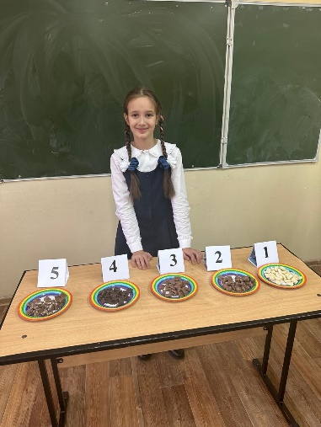 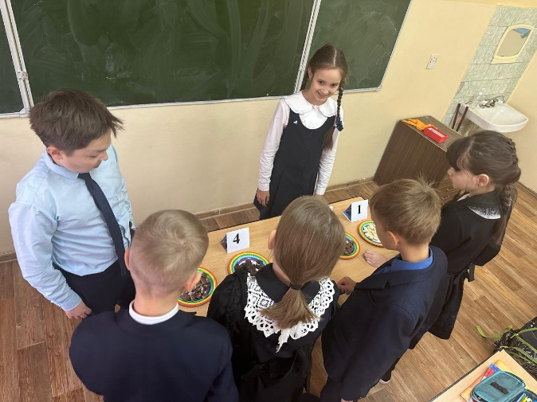

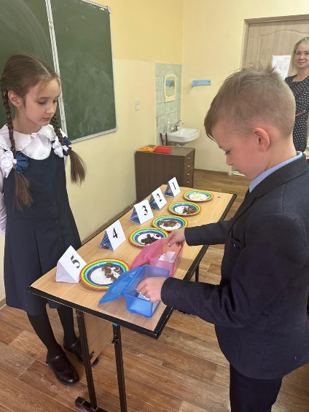 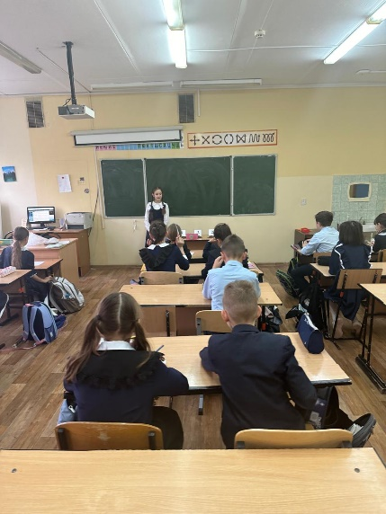

Таблица № 4

Вкусовые предпочтения учеников 3 В класса

|  |  |  |  |
| --- | --- | --- | --- |
| **Номер образца** | **Название шоколада** | **Положительные отзывы (+)** | **Отрицательные отзывы (-)** |
| 1 | Белый шоколад «Шоколадные пузырьки» | 6 | 2 |
| 2 | Молочный шоколад Milka | 5 | 0 |
| 3 | Молочный шоколад марки «АЛЕНКА» | 0 | 2 |
| 4 | Горький шоколад марки «Россия – щедрая душа» | 1 | 19 |
| 5 | Молочный шоколад марки Alpen gold Oreo с начинкой | 12 | 1 |

Диаграмма 1. Вкусовые предпочтения учеников

Таблица 5.

Масса нетто шоколадных образцов

|  |  |  |
| --- | --- | --- |
| Наименование | Масс, гр (на упаковке) | Масса, гр. (фактически) |
| белый шоколад «Шоколадные пузырьки» фабрики ООО «Нестле Россия» | 75 | 76 |
| молочный шоколад Milka фабрики ООО «Мон`дэлис Русь» | 80 | 81 |
| молочный шоколад марки «АЛЕНКА» фабрики «Красный Октябрь» | 90 | 89 |
| горький шоколад марки «Россия – щедрая душа» фабрики ООО «Нестле Россия» | 80 | 82 |
| молочный шоколад марки Alpen gold Oreo | 85 | 90 |

Фото № 11,12

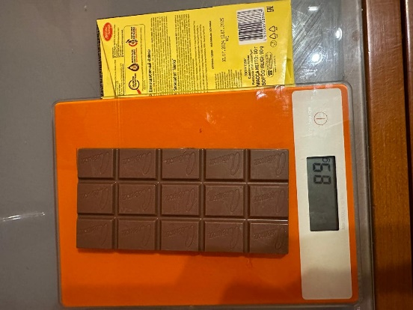 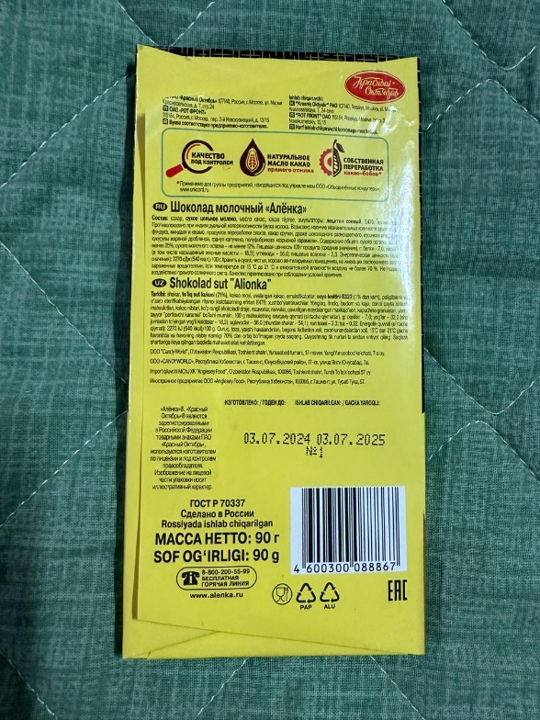

Фото № 13

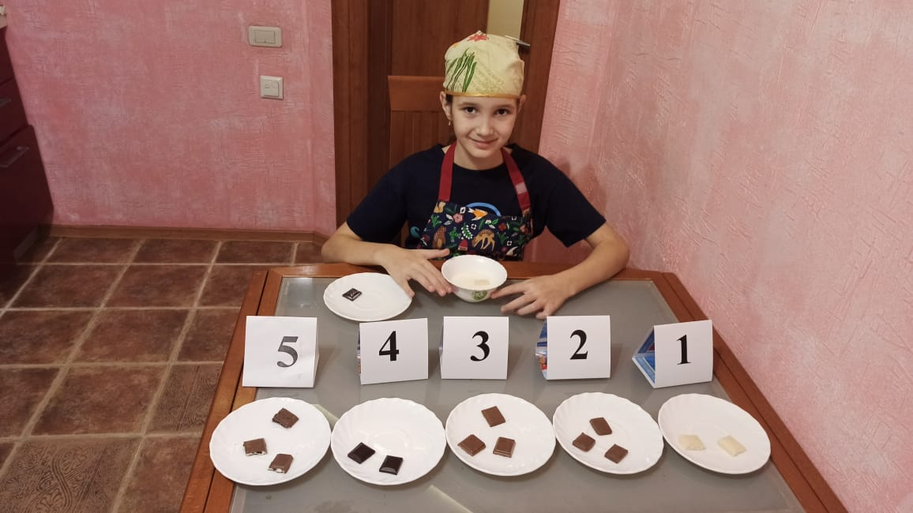

Таблица № 6.

Присутствие посторонних примесей в шоколаде

|  |  |
| --- | --- |
| Название шоколада | Присутствие посторонних примесей в шоколаде |
| белый шоколад «Шоколадные пузырьки» фабрики ООО «Нестле Россия» | отсутствуют |
| молочный шоколад Milka фабрики ООО «Мон`дэлис Русь» | отсутствуют |
| молочный шоколад марки «АЛЕНКА» фабрики «Красный Октябрь» | отсутствуют |
| горький шоколад марки «Россия – щедрая душа» фабрики ООО «Нестле Россия» | отсутствуют |
| молочный шоколад марки Alpen gold oreo с начинкой со вкусом ванили и кусочками печенья | отсутствуют |

Фото № 14, 15

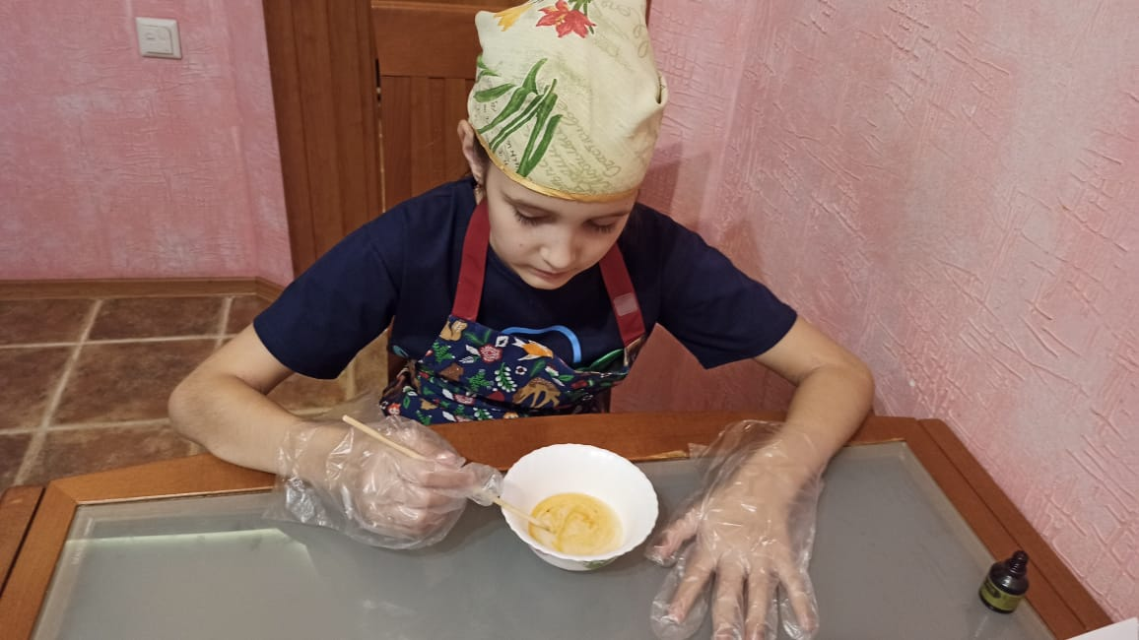 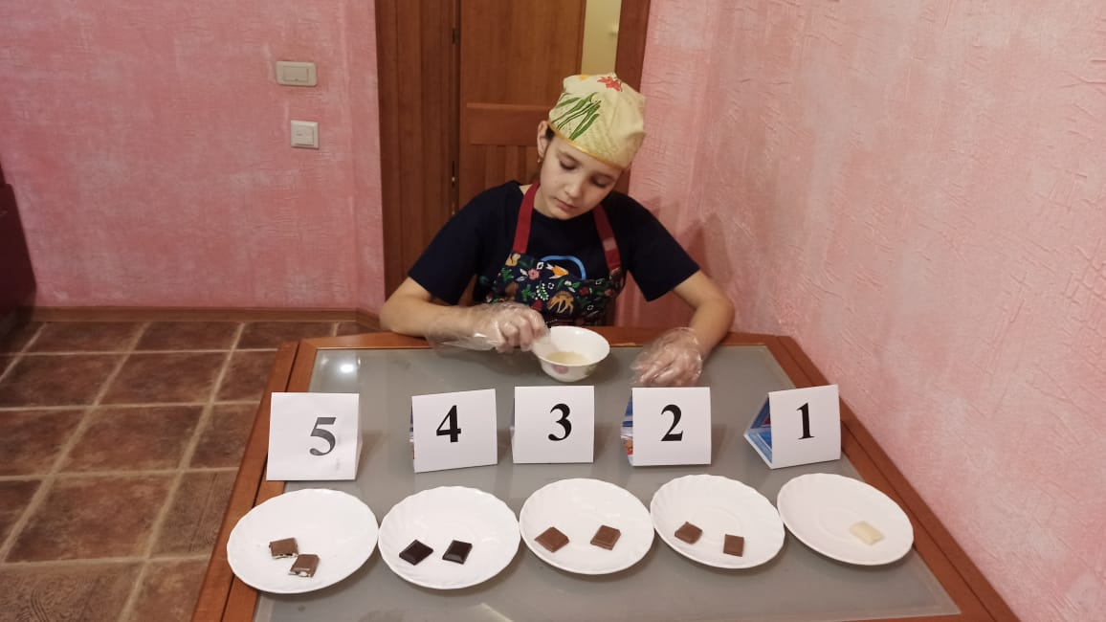

Таблица № 7.

Содержание жиров в образцах

|  |  |
| --- | --- |
| Наименование | Жиры |
| белый шоколад «Шоколадные пузырьки» фабрики ООО «Нестле Россия» | 31 |
| молочный шоколад Milka фабрики ООО «Мон`дэлис Русь» | 30 |
| молочный шоколад марки «АЛЕНКА» фабрики «Красный Октябрь» | 33 |
| горький шоколад марки «Россия – щедрая душа» фабрики ООО «Нестле Россия» | 40 |
| молочный шоколад марки Alpen gold oreo с начинкой со вкусом ванили и кусочками печенья | 30 |

Фото № 16,17

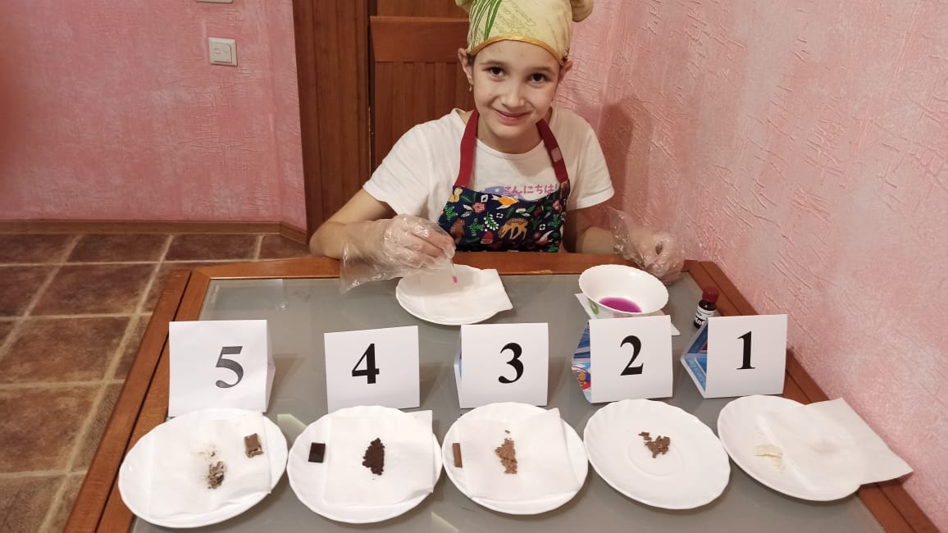 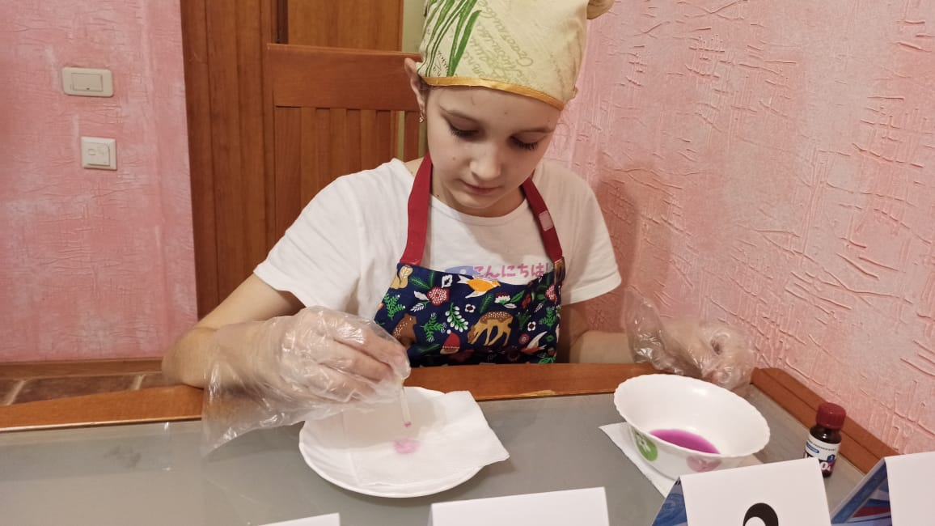

Таблица 8.

Обнаружение непредельных жиров

|  |  |
| --- | --- |
| Наименование | Обнаружение непредельных жиров (бурое окрашивание) |
| белый шоколад «Шоколадные пузырьки» фабрики ООО «Нестле Россия» | Имеется |
| молочный шоколад Milka фабрики ООО «Мон`дэлис Русь» | Имеется |
| молочный шоколад марки «АЛЕНКА» фабрики «Красный Октябрь» | Имеется (более заметное) |
| горький шоколад марки «Россия – щедрая душа» фабрики ООО «Нестле Россия» | Имеется (более заметное) |
| молочный шоколад марки Alpen gold Oreo с начинкой со вкусом ванили и кусочками печенья | Имеется |